
«Формирование основ безопасности в группе раннего возраста»
Актуальность проблемы воспитания безопасного поведения малышей в социальной среде связана с такими возрастными особенностями развития, как:
повышенная двигательная активность; рост самостоятельности; интерес ко всему новому; полное доверие ко всем и всему, что вокруг; отсутствие ощущения опасности.
Сегодня сама жизнь доказала необходимость обучения не только взрослых, но и малышей основам безопасности жизнедеятельности. В условиях социального, природного и экологического неблагополучия естественная любознательность ребёнка в познании окружающего мира может стать небезопасной для него. Ребёнок при неумелом поведении в помещениях детского сада, на игровой или спортивной площадке может нанести вред своему здоровью. Да и за воротами детского учреждения воспитанников могут подстерегать опасности, которых можно избежать лишь путём целенаправленного обучения с самого раннего детства основам безопасного поведения.
Физические возможности двухлетних детей и естественная жажда познания окружающего мира могут очень быстро привести к беде. Дети раннего возраста еще не понимают, что для них безопасно, а что нет. В своих поступках они руководствуются не пониманием того, что нужно, можно и хорошо, а тем, что им хочется, что интересно.



Именно поэтому на взрослых возложена большая ответственность, в решении которой должны принимать участие
не только педагоги, но и родители, которые ответственны за жизнь и здоровье детей.
На третьем году жизни дети стремятся быть самостоятельными. Они осознают, что взрослый является организатором совместных действий и помощником. В этом возрасте у детей активно развиваются нравственные чувства, они демонстрируют готовность играть со сверстниками, общаться с ними. Учитывая эти особенности малышей, мы и строим свою работу по организации их безопасной жизнедеятельности и формированию у них собственного опыта безопасного поведения.
По программе «От рождения до школы» под редакцией Н. Е. Вераксы, Т. С. Комаровой, М. А. Васильевой безопасность отдельной главой не рассматривается, а включена во все образовательные области развития: «Социально-коммуникативное», «Познавательное», «Речевое», «Художественно-эстетическое» и «Физическое развитие». Формирование основ безопасности четко разделено по возрастным категориям, где каждая возрастная группа имеет определенные цели и задачи.

Цель – формирование навыков безопасного поведения в окружающей среде.
Задачи:
Знакомить с элементарными правилами безопасного поведения в природе (не подходить к незнакомым животным, не гладить их, не дразнить; не рвать и не брать в рот растения и пр.).

Безопасность на дорогах. Формировать первичные представления о машинах, улице, дороге. Знакомить с некоторыми видами транспортных средств. Безопасность собственной жизнедеятельности. Знакомить с предметным миром и правилами безопасного обращения с предметами. Знакомить с понятиями «можно - нельзя», «опасно». Формировать представления о правилах безопасного поведения в играх с песком и водой (воду не пить, песком не бросаться и т.д.).

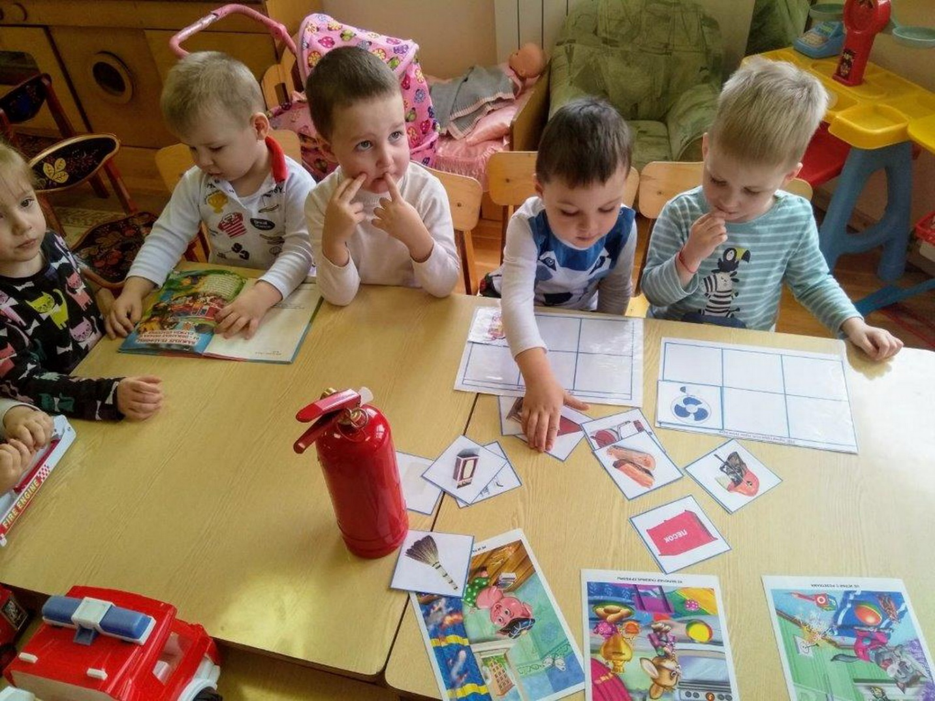

Методы и приемы обучения малышей безопасному поведению
С первых дней посещения детьми детского сада, знакомя их с групповыми помещениями, территорией, мы объясняем им, что безопасно, а что - нет. Для этого используем многочисленные методы и приемы, в частности:
объяснения; напоминания; беседа; рассматривание иллюстраций; игровые ситуации; ролевые и дидактические игры и упражнения; наблюдения; художественное слово.
Организуя занятия, режимные моменты, досуг детей в течение дня, направляя их поведение, прививаем полезные навыки, учим адекватно воспринимать окружающий мир. Для объяснения детям правил и норм поведения используем художественное слово:
стихи, потешки, приговорки, короткие сказки
Для закрепления навыков у детей в своей работе педагоги отдают предпочтение созданию игровых ситуаций, формулировке вопросов к детям, применяется метод беседы. Случаи детского травматизма побуждают к систематической работе с малышами для выработки в их сознании стереотипов безопасного поведения в различных ситуациях и навыков пользования предметами и вещами. Для того чтобы не лишать детей права на самостоятельные действия, обучают их правилам поведения в среде групповой комнаты.

Безопасное поведение в природе.
С раннего возраста начинаем говорить с ребёнком о правилах поведения в быту, социуме, природе, и по мере взросления, углубляя и расширяя его познания постоянно и последовательно. Ребенок в любой момент может оказаться в чрезвычайной ситуации.

Даже самая обычная обстановка станет опасной, если не знать правил поведения в лесу, парке, на улице. В таких ситуациях самыми беззащитными оказываются маленькие дети, которым присущи подвижность, непоседливость, любознательность. Следовательно, обучение детей обеспечению безопасности их жизнедеятельности является актуальной педагогической задачей. Основная задача нас, взрослых, – привить детям культуру безопасного поведения на улице, в быту, в общении, на природе – все это составляющие общей культуры безопасности.
Как сделать так, чтобы и родители были спокойны и дети находились в безопасности? Нужна планомерная, профилактическая работа с детьми с самого раннего возраста в игровой форме, которая тесно переплетается с познавательным процессом.
Во время прогулки закрепляем у детей такие правила поведения: не брать в рот песок, землю, траву, листья; не протягивать к глазам ветви дерева, палочки; не обсыпать песком других детей.
В зимний период напоминаем детям, что нельзя: брать в рот снег, есть его; лизать сосульки; подходить к крыше, с которой свисают сосульки. Встречая на дворе животных, скажем, кота или собаку, подводим детей к пониманию того, что контакты с животными могут быть опасными. Поэтому обращаться с ними следует осмотрительно: не подходить близко к животным, не делать резких движений, потому что они могут укусить или поцарапать; не гладить и не брать на руки бездомных животных, потому что они могут переносить различные инфекционные заболевания; не злить животных, не раздражать их, не причинять им боли.

Безопасность на дорогах.
Формируем первичные представления о машинах, улице, дороге. Обучение правилам дорожного движения - это жизненная необходимость. В раннем возрасте формируем представления детей о транспорте, о частях автомобиля, даем представления детям о важности специальных машин.
Знакомство с ПДД - обучать различать тротуары и проезжую часть дороги, понимать значение сигналов светофора, переходить дорогу только по пешеходным дорожкам, на зеленый сигнал светофора, объяснять детям , что нельзя играть на дороге (переходить дорогу, держась за руку взрослого).

Безопасность собственной жизни.
Самостоятельность и дисциплинированность являются определенными гарантами безопасности малышей. Поэтому воспитанию этих качеств уделяется должное внимание. Прежде всего, детей обучают самообслуживанию, формируют у них культурно-гигиенические навыки. Дисциплинированность, прежде всего, предполагает способность к самоконтролю, который в раннем возрасте еще только начинает развиваться. Дисциплина — это сбалансированность между потребностью ребенка в самостоятельности и необходимостью придерживаться определенных ограничений. Развивая в детях дисциплинированность, взрослые направляют их поведение, постепенно уменьшая степень своего контроля и давая детям возможность самостоятельно управлять поведением. Ожидания и требования взрослого относительно дисциплины должны соответствовать возрасту и уровню развития ребенка, то есть тому, что он способен делать и понимать.

Практическое ознакомление детей с правилами безопасного поведения
Реализуя задачи социально-нравственного развития малышей, мы значительное внимание уделяем формированию в их сознании понятий «хорошо» — «плохо», развиваем умение слушать и слышать взрослого. Для формирования у детей навыков безопасного поведения создаем игровые проблемные ситуации. При этом главными приемами формирования навыков безопасного поведения у малышей является тренировка и обучение правилам целесообразных действий в процессе всех видов жизнедеятельности.
Во время еды напоминаем детям, что чашку следует держать за ушко, ложку – в правой руке, наклонять тарелку правильно в противоположную от себя сторону, чтобы не облиться самому и не облить другого ребенка, и тому подобное. Учим детей, как правильно сидеть на стуле: спина ребенка прислоненная к спинке стульчика, обе ножки касаются пола. Помогаем каждому ребенку принять правильную позу во время сидения на стульчике за столом.
Во время работы с раздаточными материалами на занятиях формируем у детей: не брать предметы в рот; не протягивать предметы к глазам, уху соседа. Учитывая возрастные особенности детей раннего возраста, восприятие мира благодаря всем анализаторам, в том числе вкусовым, во время работы на занятиях по лепке отдаем предпочтение использованию экологически чистых материалов (пластилин, кинетический песок и др). При этом каждый раз напоминаем детям, что брать пластилин или песок в рот не следует.

Во время игровой деятельности с игрушкой, смотреть под ноги, чтобы не споткнуться; не разбрасывать игрушки, после игры собирать их; класть игрушки после игры в отведенное для них место; не бросать игрушки в детей; делиться игрушками, не отнимать их у других детей; не драться, не толкаться, никого не обижать.
В туалетной комнате напоминаем детям о правилах обращения с горшочком: не подкладывать пальцы под горшок; не подниматься вместе с горшком.
В умывальной комнате, во время мытья рук, напоминаем детям правила пользования мылом, водой: не брать мыло в рот; не разбрызгивать воду, потому что можно поскользнуться и упасть.
Когда дети готовятся ко сну, напоминаем правила поведения в спальной комнате: не становиться в постели в полный рост; не прыгать в постели и т.д.
Приобщение детей раннего возраста к правилам безопасного поведения будет более эффективно, если соблюдать следующие психоло-гопедагогические условия:
1) создать содержательно насыщенную предметно – развивающую
среду, соответствующую возрасту детей;
2) активизировать участие родителей в совместной деятельности по
формированию у детей основ безопасного поведения.
Воспитывая у детей безопасное поведение, необходимо учитывать особенности детской психики, ее повышенную ранимость. Необходимо создание душевного тепла и эмоционального благополучия, в которой ребенок будет чувствовать себя уверенным, устойчивым к стрессам.

Расширение представлений ребенка об опасности окружающей среды должно происходить не только на информационном уровне, но и затрагивать эмоционально-чувственную и поведенческую сферы.
Предметно-развивающая среда по ФГОС ДО должна быть: безопасной, насыщенной. Чтобы обеспечить безопасное пребывание детей в групповых помещениях, все застежки в хозяйственных шкафах, дверях туалетной комнаты, раздевалки размещаются значительно выше роста ребенка и систематически проверяются, чтобы они были в рабочем состоянии. Тщательно подбирая игрушки и игровое оборудование, необходимо следить, чтобы они соответствовали стандартам качества, изготовленные из экологически безопасных материалов, соответствовали возрасту и развитию детей.
Взаимодействие с семьями воспитанников.
В деле решения вопроса по формированию основ безопасного поведения не последнюю роль играют родители, которые должны быть примером и эталоном для малыша. Для того чтобы педагогу достичь положительных результатов в образовательном процессе с детьми в данном направлении необходимо привлечь внимание родителей к проблеме.
Поэтому в вопросах воспитания безопасности поведения детей важно обеспечить преемственность между детским садом и семьей. Практика показывает, что приобретение опыта безопасного поведения и закрепления представлений о здоровом образе жизни у малышей являются значительно более эффективными при условии взаимодействия дошкольного учреждения и семьи. Родители обязаны уделять много внимания этим вопросам, в частности

должны и сами придерживаться общепринятых правил безопасного поведения. Если поведение родителей дома противоречит представлениям о правильном поведении, которые формируют у ребенка педагоги дошкольного учреждения, то ожидаемых результатов достичь сложно или даже невозможно. Их особая родительская ответственность заключается в том, чтобы дома было как можно меньше опасных ситуаций.
Поэтому во время индивидуальных бесед, на родительских собраниях с родителями мы предоставляем им конкретные рекомендации относительно того, как лучше заниматься безопасностью жизнедеятельности их детей. Напоминать родителям:
- о необходимости с младенчества приучать своего малыша к поездкам в автомобиле только в специальном автокресле. Тогда он без проблем будет пользоваться ремнями безопасности;
- приобрести детям светоотражающие элементы (стикеры), которые помогут защитить ребенка в тёмное время суток.
- не брать в рот таблетки и другие медикаменты, взрослым убирать в недоступные от детей места;
- остерегаться колющих и режущих предметов, не приносить их в детский сад;
- нельзя играть со спичками и вообще с огнем;
- нельзя трогать и включать в сеть электроприборы (плиту, утюг, телевизор); и т.д.
Для родителей в приемной комнате детского сада имеется уголок по основам безопасного поведения, в котором представлена вся необходимая информация актуальная на данный момент: консультации, папки-передвижки, буклеты, памятки.

Таким образом, важно не только оберегать ребенка от опасности, но и готовить его встрече с возможными трудностями, формировать представление о наиболее опасных ситуациях, о необходимости соблюдения мер предосторожности, прививать ему навыки безопасного поведения в быту совместно с родителями, которые выступают для ребенка примером для подражания.
Используя правила безопасного поведения в группе детского сада с детьми в режимных моментах, требуя выполнения их дома и на улице – мы более продуктивно сможем донести до детей, а значит, и обогатить их жизненный опыт по данной проблеме. Кроме того, родители почувствуют себя более компетентными в воспитании ребенка, в формировании у малыша навыков охраны личного здоровья.
По данной проблеме, можно отметить, что в современном обществе знания организации работы по формированию основ безопасного поведения у детей раннего возраста является одной из главных задач для формирования активного и защищенного человека в будущем, способного оценивать окружающую среду для полноценного существования в ее условиях.

